真正权威解读！2023深圳中考学子看过来！
整理归属 深圳市招生考试办公室
发布日期 2023-04-05
来源 深圳市招生考试办公室官网
栏目 中考
存档日期 2026-10-27
原文链接 https://szeb.sz.gov.cn/szzkw/zkgg/zkxx/content/post_10527097.html

■ 2023年中考政策主要有哪些变化？对于考生有什么直接影响？
■ “分数优先，依照志愿顺序”的录取规则是什么意思？
■ 第一批次普通高中志愿数增加后，考生及家长如何科学合理填好志愿？
■ 什么是指标生？要用好指标生志愿，哪些方面需要重点关注？
考生及家长关注的重要问题
明天（4月6日）上午11点-12点
权威解读来了！
↓↓↓
原图分页 1/2
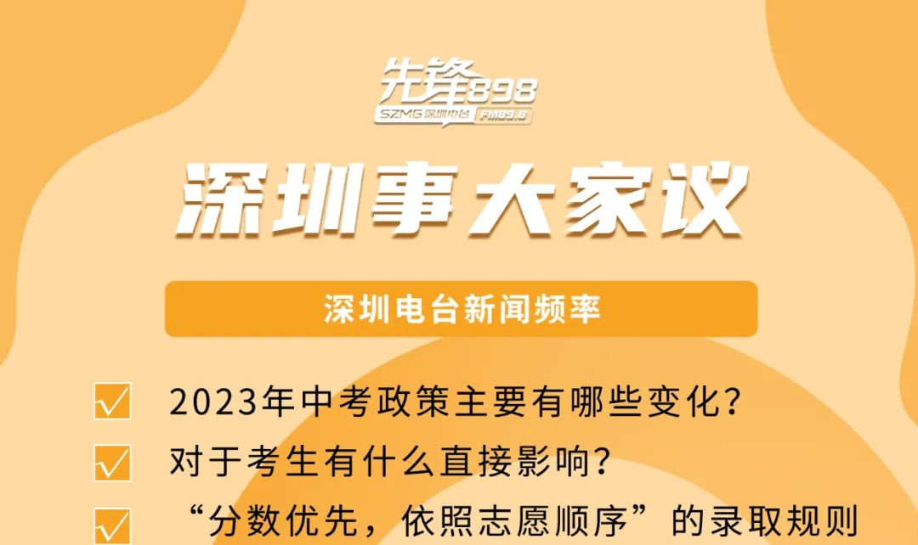
原图分页 2/2
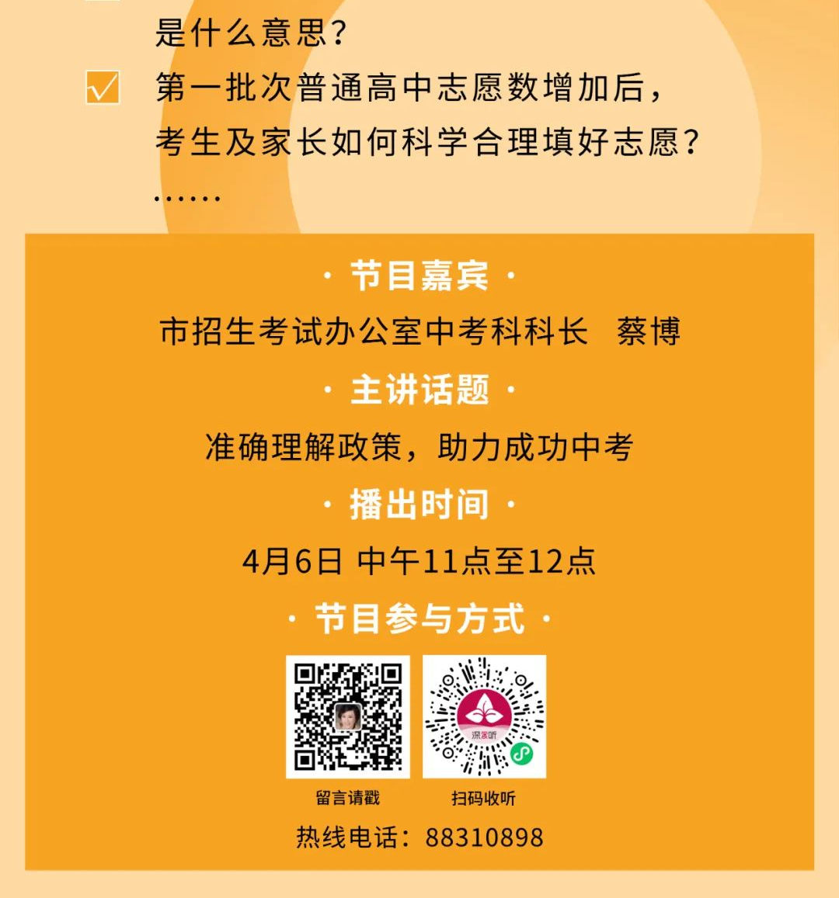
更多精彩内容
敬请关注节目直播
拨打热线电话88310898
或发送信息到公众号“898民心桥”
即可收听直播！
关于今年中考
您还有哪些问题想要了解
欢迎评论区告诉我们
您的疑问可能在明天的直播中获得解答～
来源：898民心桥
编辑：赖素麒 罗悦媛
审核：蔡金花 刘文玲
如需转载请注明来源

